

实 验 报 告
2026~2027 学年 第 一 学期

开课学院 | 计算机与软件工程学院
学生学院 | 数理学院
课程名称 | 大数据采集与处理
班 级 | 数据计算1241
学 号 | 112412060139
姓 名 | 邢贺
教 师 | 李芬芬

实验5 MongoDB数据存储2
一、实验目的与要求
1.目的：
- 理解MongoDB与MySQL数据库的区别；
- 熟练使用pymongo库的常用方法；
2.要求：
- 安装MongoDB和pymongo库
- 完成爬取安居客二手房信息http://www.bspider.top/anjuke/?page=1页面内容或者起点中文网小说热销榜https://www.qidian.com/rank/hotsales/page26/，存储得到MongoDB数据库中。

二、实验平台与环境
1.开发语言：Python3
2.调用的包：
- requests：发送 HTTP 网络请求，获取起点网页 HTML 源码
- bs4(BeautifulSoup)：网页 HTML 解析，使用 CSS 选择器提取小说信息
- lxml：BeautifulSoup 所依赖的网页解析器
- pymongo(MongoClient)：连接、操作 MongoDB 数据库，实现批量数据写入
- datetime：获取、格式化爬取时间
- time：实现程序延时等待
- 调试和运行环境：
  - 本地 PC，Windows 操作系统；
  - 编辑器：PyCharm / VS Code；
  - Python 运行环境已安装上述第三方库；
  - 本地 MongoDB 数据库服务必须启动，端口默认 27017，不需要账号密码认证；
  - 网络环境可正常访问起点中文网网页或者安居客虚拟网址。
  - GitHub仓库地址：xinghe-agent/BigDataCourse: empty

三、实验内容与完成情况：
1.请截图数据请求的代码。
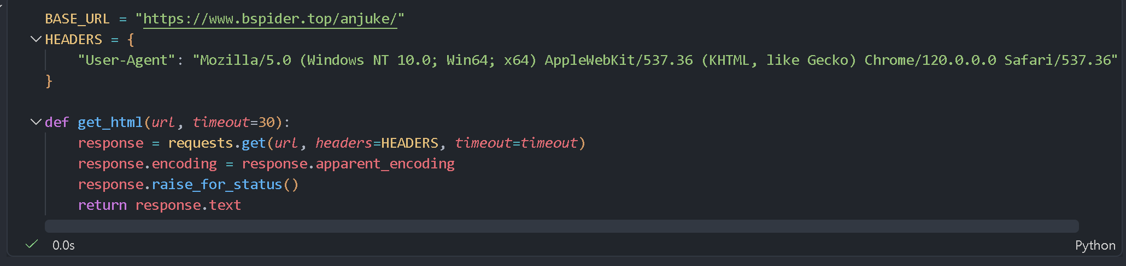
2.请截图数据解析的函数代码。
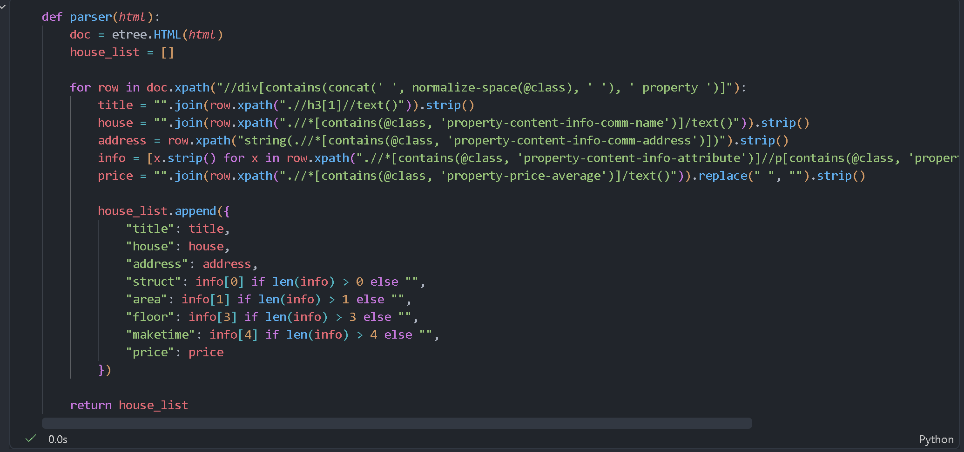
3.请截图存储到数据库中的函数代码
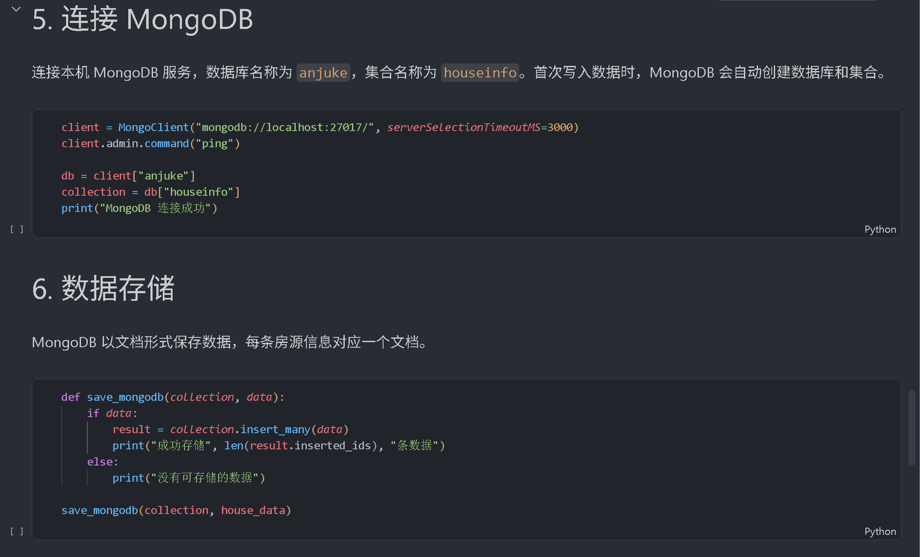
- 请截图MongoDB数据库中数据存储结果
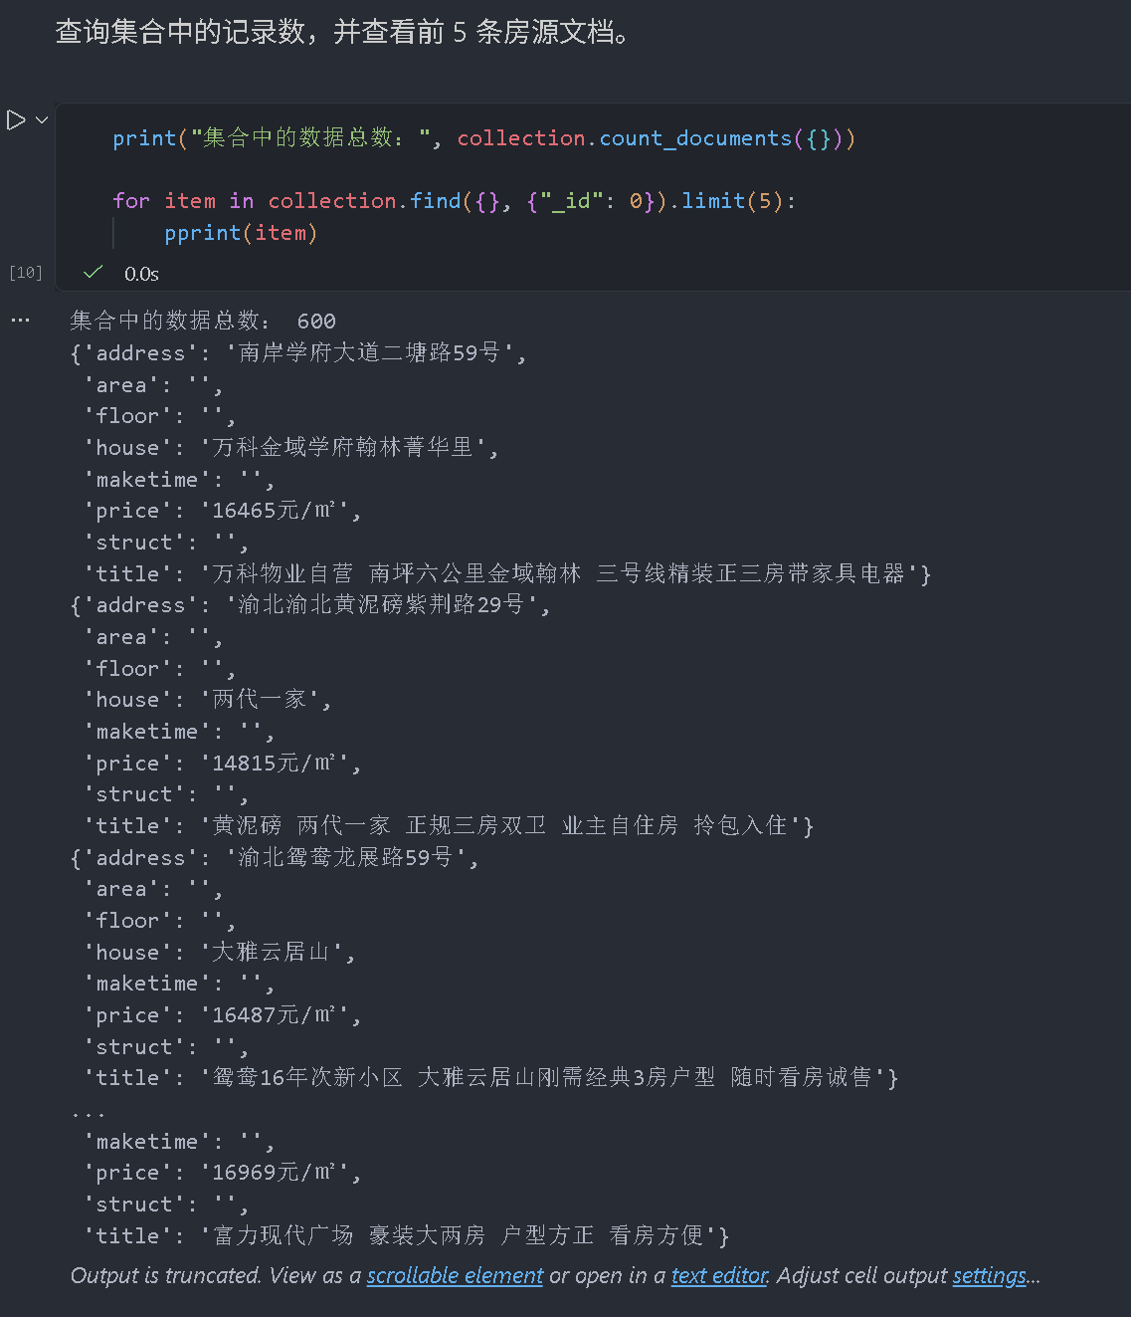
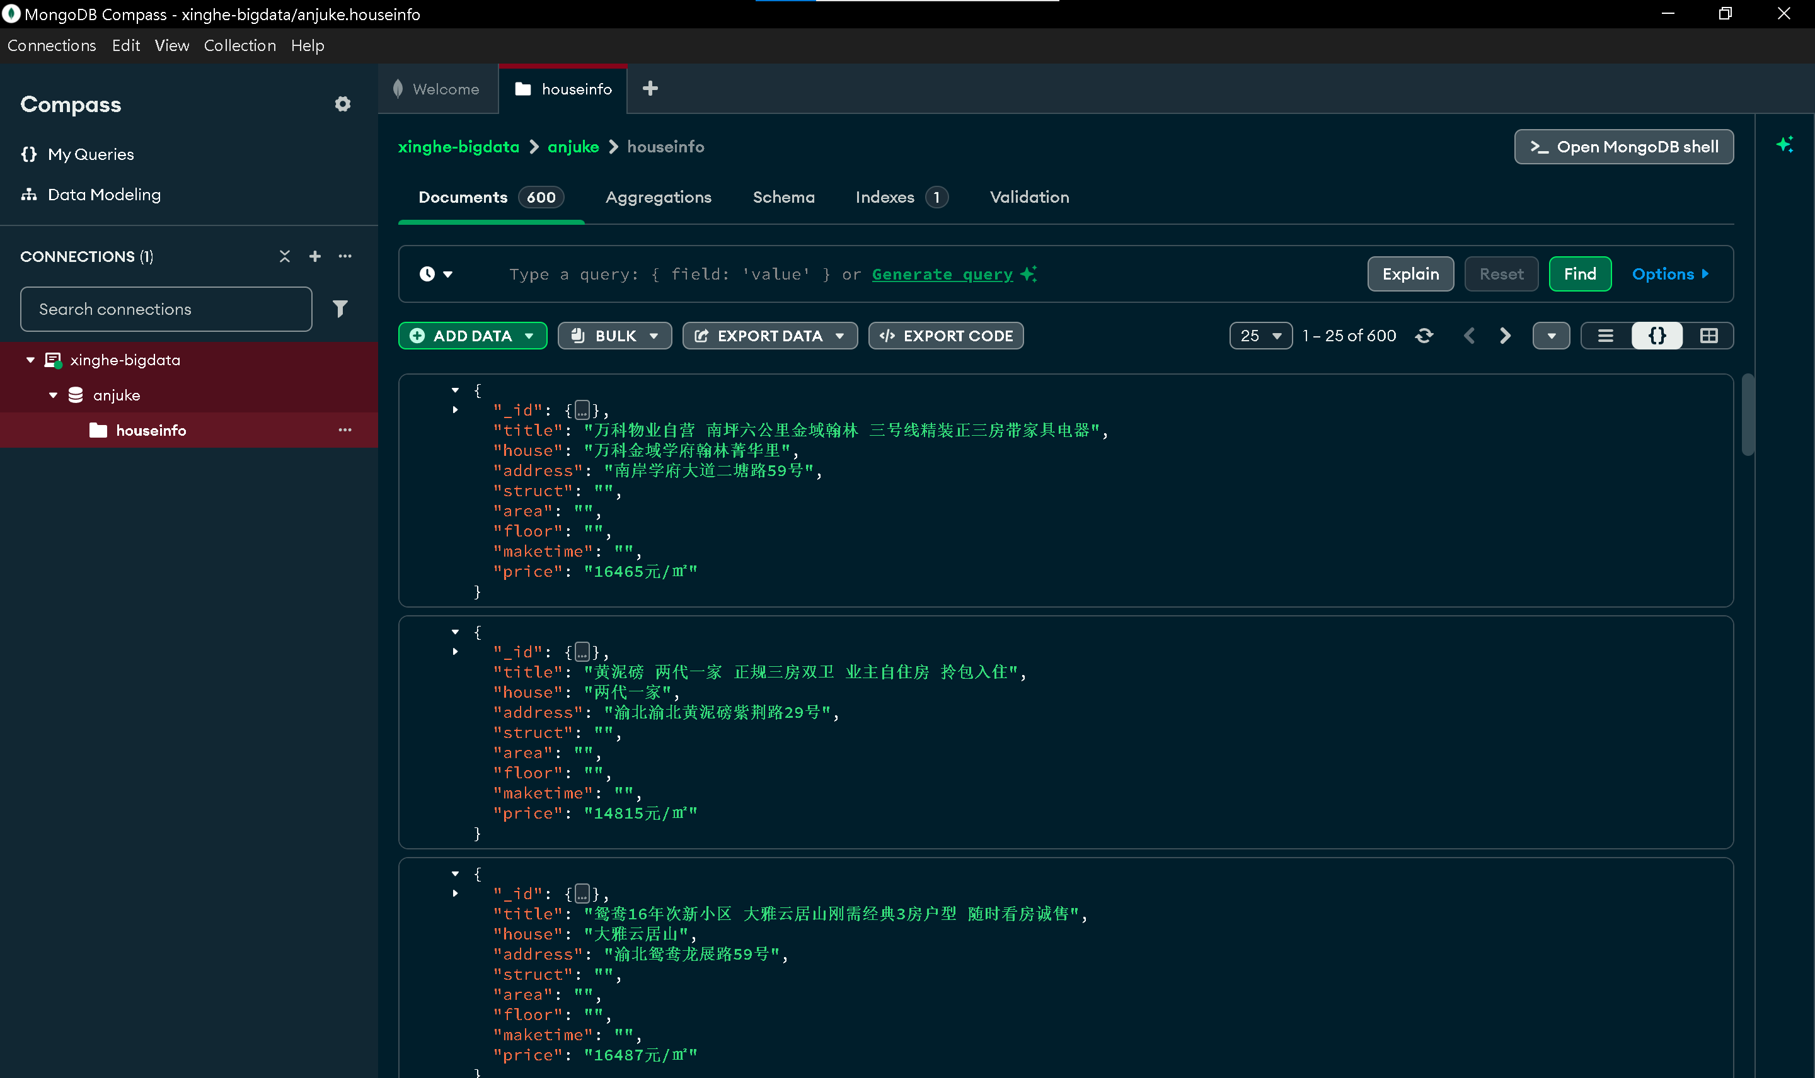
程序所需代码汇总如下：
import time
import requests
from lxml import etree
from urllib.parse import urljoin
from pymongo import MongoClient
from pprint import pprint

# 1. 数据请求
BASE_URL = "https://www.bspider.top/anjuke/"

HEADERS = {
"User-Agent": "Mozilla/5.0 (Windows NT 10.0; Win64; x64) AppleWebKit/537.36 Chrome/120.0.0.0 Safari/537.36"
}

def get_html(url, timeout=30):
response = requests.get(url, headers=HEADERS, timeout=timeout)
response.encoding = response.apparent_encoding
response.raise_for_status()
return response.text

# 2. 数据解析
def parser(html):
doc = etree.HTML(html)
house_list = []

for row in doc.xpath("//div[contains(concat(' ', normalize-space(@class), ' '), ' property ')]"):
title = row.xpath("string(.//h3[1])").strip()

house = row.xpath("string(.//*[contains(@class, 'property-content-info-comm-name')])").strip()

address = row.xpath("string(.//*[contains(@class, 'property-content-info-comm-address')])").strip()

info_nodes = row.xpath(".//*[contains(@class, 'property-content-info-attribute')]//p[contains(@class, 'property-content-info-text')]")
info = ["".join(node.xpath(".//text()")).strip() for node in info_nodes]

price = row.xpath("string(.//*[contains(@class, 'property-price-average')])").replace(" ", "").strip()

house_list.append({
"title": title,
"house": house,
"address": address,
"struct": info[0] if len(info) > 0 else "",
"area": info[1] if len(info) > 1 else "",
"floor": info[3] if len(info) > 3 else "",
"maketime": info[4] if len(info) > 4 else "",
"price": price
})

return house_list

# 3. 分页爬取
def crawl(start_url, max_pages=10):
all_data = []
current_url = start_url
visited = set()
page = 1

while current_url and current_url not in visited and page <= max_pages:
visited.add(current_url)

html = get_html(current_url)
page_data = parser(html)
all_data.extend(page_data)

print(f"第 {page} 页：提取 {len(page_data)} 条")

doc = etree.HTML(html)
next_link = doc.xpath("//a[contains(concat(' ', normalize-space(@class), ' '), ' next-active ')]/@href")

if not next_link:
break

current_url = urljoin(current_url, next_link[0])
page += 1
time.sleep(1)

return all_data

house_data = crawl(BASE_URL, max_pages=10)
print("总计提取：", len(house_data), "条")

# 4. 连接 MongoDB
client = MongoClient("mongodb://localhost:27017/")

db = client["anjuke"]
collection = db["houseinfo"]

# 5. 数据存储
def save_mongodb(collection, data):
if data:
result = collection.insert_many(data)
print("成功存储", len(result.inserted_ids), "条数据")
else:
print("没有可存储的数据")

save_mongodb(collection, house_data)

# 6. 查看存储结果
print("数据总数：", collection.count_documents({}))

for item in collection.find({}, {"_id": 0}).limit(5):
pprint(item)

四、遇到的问题和解决方法：
无
五、未解决的问题：
无
六、本次实验用到的重要知识点或代码
请回答以下问题：
- 解释MongoDB与MySQL数据库的区别。
解：
MongoDB 是非关系型数据库，以类似 JSON 的 BSON 文档形式存储数据，结构灵活；MySQL 是关系型数据库，以二维表的形式组织数据，具有明确的表结构。两者主要区别在于数据组织方式不同。

- 本次实验中，定义爬取数据得到的JSON数据如何进行遍历和提取，请按照自己的想法进行说明。
解：
首先将 JSON 数据解析为 Python 字典或列表，再通过键（Key）获取字典中的值，使用 for 循环遍历列表。对于嵌套数据，可以通过多层索引逐步提取所需字段。

